Martes
02
de mayo

Segundo de Secundaria
Ciencias. Física

La Vía Láctea

Aprendizaje esperado: describe algunos avances en las características y la composición del universo (estrellas, galaxias y otros sistemas).

Énfasis: conocer las características de la Vía Láctea, así como la ubicación de nuestro sistema solar.

¿Qué vamos a aprender?

En esta sesión, abordarás un tema muy apasionante relacionado con uno de los componentes del universo: la Vía Láctea; por lo que harás una revisión general de sus principales características que se conocen en la actualidad. Es un tema de gran interés, ya que es la galaxia en la que se encuentra el sistema solar.

¿Qué hacemos?

En la Vía Láctea se ha descubierto que hay diversos tipos de estrellas, supernovas, nebulosas, energía y materia oscura, pero muchas de sus características siguen siendo misteriosas hasta para los científicos.

Para conocer mejor esta galaxia, revisarás algunos aspectos que la caracterizan, entre ellos:

- ¿De dónde proviene el nombre de “Vía Láctea”?
- ¿Qué forma tiene la Vía Láctea?
- ¿Cuáles son sus dimensiones?
- ¿Cómo es su estructura?

La Vía Láctea se puede apreciar en el cielo nocturno y despejado, principalmente en lugares que estén alejados de ciudades o poblaciones muy iluminadas que impiden su observación, como el campo, la playa o la montaña. Observa la siguiente imagen.

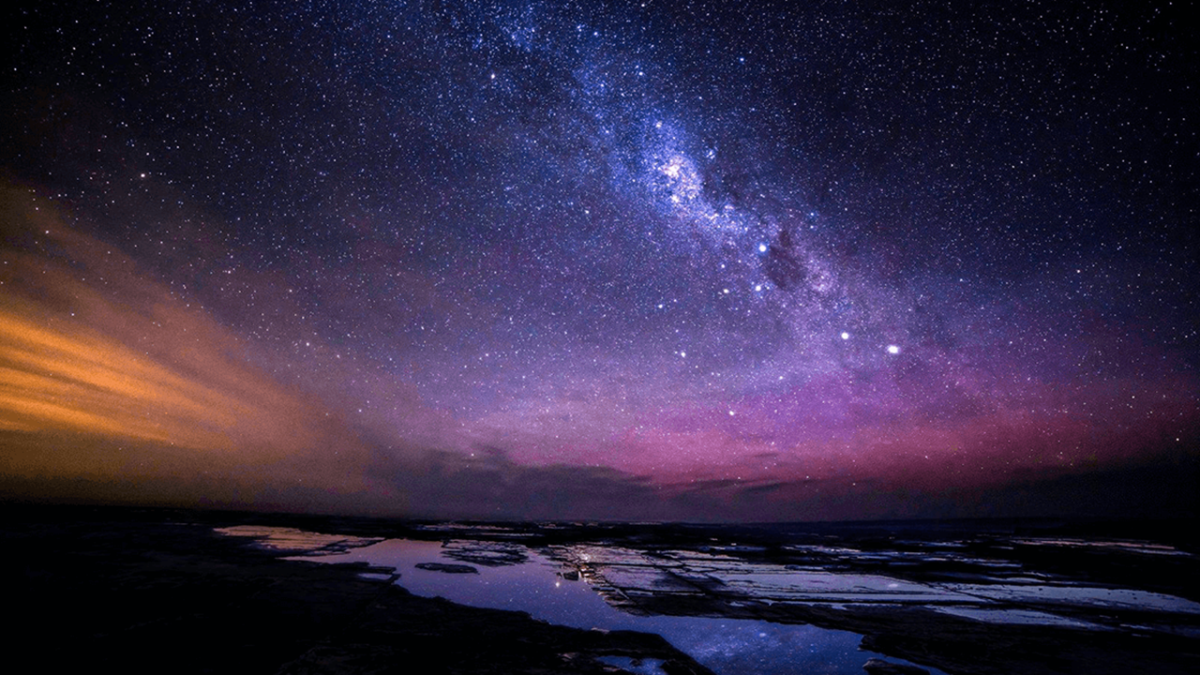

Se distingue como una gran franja blanca luminosa que atraviesa el firmamento. Desde la Antigüedad las personas observaron esta franja luminosa en noches oscuras y la relacionaron con sus creencias, dioses y mitos. En la mitología griega adjudicaron su creación a la diosa Hera, esposa de Zeus.

El mito tiene varias versiones que están relacionadas con otro famoso personaje mitológico: Heracles, también conocido como Hércules por los romanos.

El mito refiere que el dios Zeus se enamoró de una mujer mortal, se trataba de la hija del rey Electrión de la ciudad de Micenas, llamada Alcmena, con quien tuvo un hijo que consideró su favorito. Se trataba de Heracles o Hércules. Esto provocó los celos y enojo de Hera, esposa de Zeus.

Aunque Heracles era hijo de un dios, podía morir y sólo lograría la inmortalidad si fuera alimentado del seno de Hera, lo cual era prácticamente imposible.

Una de las versiones de este mito dice que, con ayuda y engaños de otros dioses, lograron que mientras Hera dormía, amamantara al pequeño Heracles, pero al descubrir que se trataba de él, la diosa lo retiró bruscamente de su pecho y la leche se derramó, esparciéndose por el cielo, dando origen al “camino de leche” que cruza el firmamento. Por ello, el nombre Vía Láctea proviene del latín y significa “Camino de Leche”.

El interés de la humanidad por conocer su sitio en el cosmos le ha llevado a elaborar creaciones culturales como la de la mitología griega. Otra leyenda acerca de la Vía Láctea y el origen de las estrellas proviene de los pueblos nahuas de la sierra de Puebla.

Para conocer más al respecto, lee con atención la Leyenda náhuatl:

Leyenda náhuatl

“Hace mucho tiempo, tanto que no se sabe cuánto, lo único que había en el cielo por las noches era la Luna y Mixcóatl Ohtli, una serpiente preciosa de cristal.

La Luna era muy caprichosa como ahora todavía lo es: unas veces alumbraba, otras no; unas veces lo hacía mal; por eso la serpiente de cristal se dedicó a alumbrar constantemente al mundo, en las noches en el poniente y en las mañanas por el oriente.

A eso se debe que tenía que recorrer constantemente el camino que se ve en el cielo, y lo hizo tanto que quedó marcado para siempre.

Pero sucedió que la Luna, envidiosa de la belleza de la serpiente y del cariño que todos los hombres le tenían, le arrojó una piedra y la serpiente, que no pudo esquivar el golpe, se rompió en muchísimos pedazos.

Estos fragmentos se esparcieron por todo el cielo y son los puntos de luz que se llaman estrellas, que hacen tan bellas las noches cuando no hay nubes.

La cabeza de la serpiente cayó por el rumbo donde sale el Sol y es el lucero de la mañana; su corazón cayó en el poniente y es el lucero de la tarde.”

La morada cósmica del hombre. Ideas e investigaciones
sobre el lugar de la Tierra en el universo,
de Marco Arturo Moreno Corral.

¿En el lugar donde vives existe alguna narración acerca de esta gran franja luminosa que se observa en el cielo nocturno? Recuerda que estos relatos son valiosos como expresiones de nuestra cultura, sin embargo, no tienen carácter científico.

En la actualidad, los científicos saben que la franja iluminada que se observa en la noche es una parte de lo que se conoce como la galaxia Vía Láctea. En su conjunto constituye todo un sistema gigantesco que se mantiene unido por la fuerza de gravedad y agrupa una inmensa cantidad de estrellas, que pueden encontrarse solas o formando sistemas con dos o hasta millones de miembros; además, hay gas, polvo interestelar y distintos tipos de radiación.

La Vía Láctea es del tipo espiral, pues tiene varios brazos, lo que le da la apariencia de un rehilete o remolino. Los científicos estiman que está formada por mil millones de estrellas, aproximadamente, siendo una de ellas el Sol.

El sistema solar, que incluye el Sol, se ubica en uno de los brazos de la galaxia, alejado del centro. Está cerca del borde a 26,000 años luz de distancia del centro. El Sol, junto con todo su sistema planetario, se mueve alrededor del centro de la galaxia y tarda 250 millones de años en completar una vuelta; se estima que desde su formación ha dado unas 20 vueltas. Observa la siguiente imagen para conocer su ubicación.

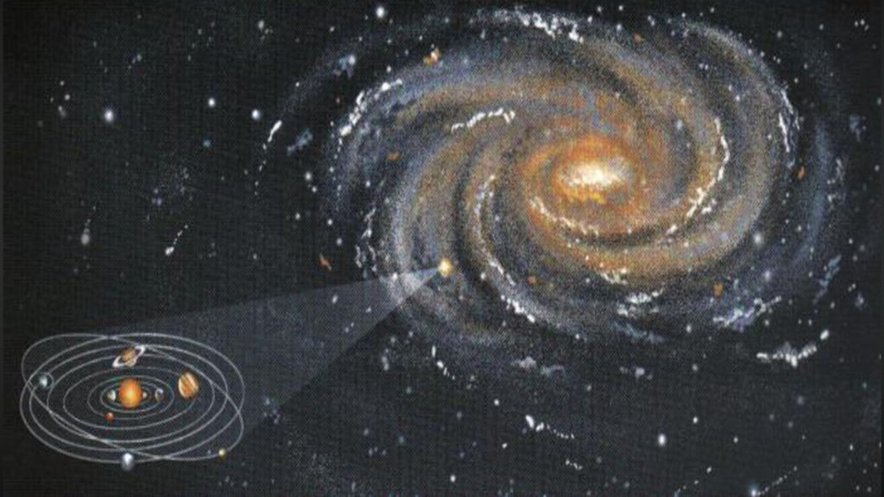

De acuerdo con las investigaciones científicas, se piensa que La Vía Láctea comenzó a formarse hace unos 13,000 millones de años, pocos cientos de millones de años después de que el Big Bang o Gran Explosión originara el universo.

Nuestra galaxia es parte de un conglomerado mayor de más de 50 galaxias llamado “Grupo Local”. Entre las galaxias de este grupo está la de Andrómeda, de mayor tamaño comparado con la Vía Láctea, al igual que numerosas galaxias más pequeñas, como las Nubes de Magallanes.

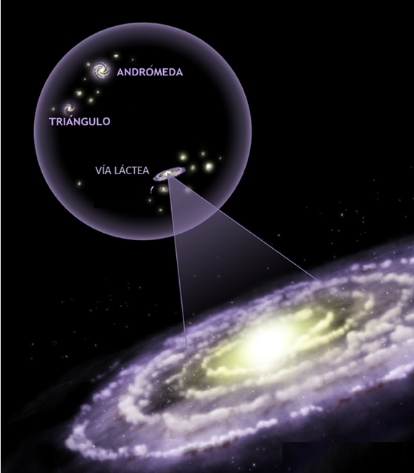

Desde la superficie terrestre estos “grandes vecinos” del Grupo Local se pueden observar a simple vista en noches oscuras y con cielo despejado. Se distinguen como manchas difusas de color blanquecino. La galaxia de Andrómeda es visible en el hemisferio norte, en tanto que, las Nubes de Magallanes aparecen en el hemisferio sur.

En la siguiente fotografía se pueden apreciar las dos Nubes de Magallanes, en el lado izquierdo, además de la Vía Láctea.

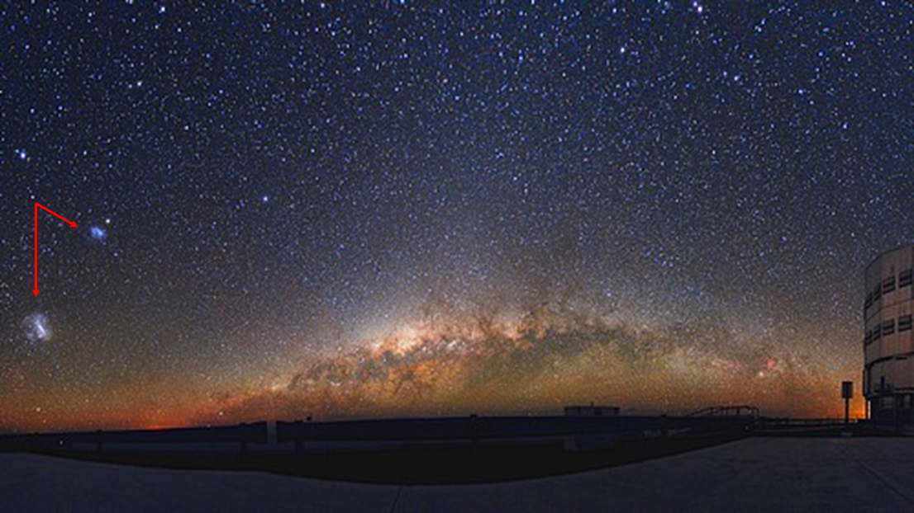

El Grupo Local, a su vez, es parte de una agrupación más grande de galaxias llamado el supercúmulo de Virgo. Como la Tierra se encuentra dentro de la Vía Láctea, esto ha dificultado su estudio, ya que solamente una parte de nuestra galaxia puede observarse con telescopios ópticos. Además, la galaxia presenta una gruesa capa de polvo interestelar que impide ver su centro. Por ello, los astrónomos han determinado su estructura con la ayuda de telescopios e instrumentos que pueden detectar distintas formas de radiación electromagnética que emiten los cuerpos que la forman.

Los científicos han inferido que nuestra galaxia prácticamente es plana, aunque no totalmente, pues se ha identificado que uno de los extremos se curva hacia arriba y el lado contrario hacia abajo. En promedio, mide cien mil años luz de diámetro, pero sólo mil años luz de espesor. Asimismo, gira en espiral alrededor del centro.

Debido a que nos encontramos cerca del borde del remolino, no es posible observar bien a la Vía Láctea. Entonces, ¿cómo se sabe que tiene esa forma?

Los científicos infirieron que nuestra galaxia es muy parecida a otras que es posible observar completas con telescopios; la información que han obtenido ha sido de utilidad para deducir las semejanzas y características de la Vía Láctea.

Por ejemplo, Andrómeda es una galaxia espiral, similar a la nuestra, de la que se han tomado imágenes que evidencian su forma y se tienen datos acerca de los componentes de sus brazos.

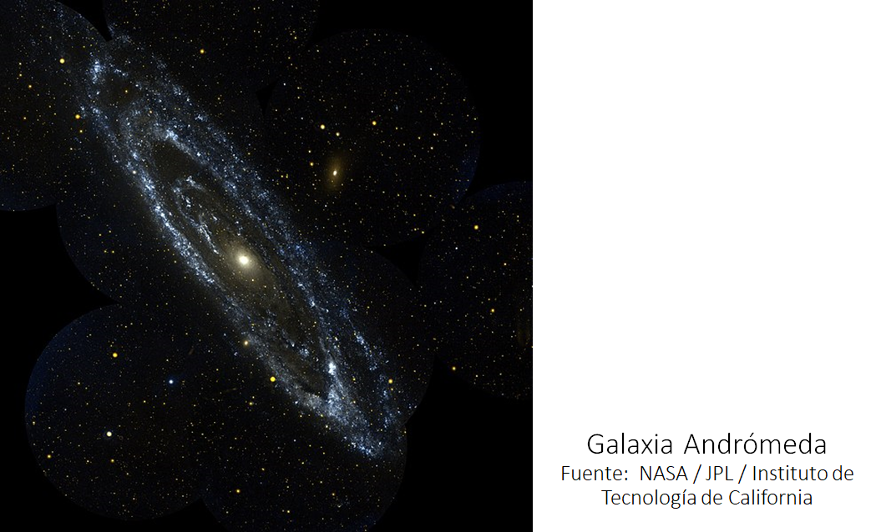

Por lo tanto, nuestra galaxia no se puede observar en su conjunto; lo que se sabe de ella se deduce a partir de la comparación con la información obtenida de otras galaxias espirales. Además, con ayuda de telescopios terrestres y espaciales como el Hubble, se han tomado multitud de imágenes que han permitido estudiar la Vía Láctea.

Si bien en la antigua Grecia el filósofo Demócrito pensó que el haz blanco que se observaba en el cielo nocturno podía provenir de estrellas con brillo muy tenue, su idea fue un razonamiento, sin ninguna evidencia, que no halló respaldo.

No fue sino hasta el año de 1610 que Galileo reconoció que la banda de luz estaba formada por gran cantidad de estrellas. El astrónomo obtuvo la primera prueba de esta afirmación al observar la franja luminosa en el cielo con su rudimentario telescopio y distinguir que la Vía Láctea estaba formada por innumerables estrellas.

Después de Galileo, y a partir de muchas observaciones con telescopios cada vez mejores, se hicieron intentos para identificar los componentes del universo y descifrar sus características.

Así surgieron diversos modelos de la Vía Láctea, como el que sostuvieron Pierre Simon de Laplace y William Herschel en el siglo XVIII, los cuales proponían que la Vía Láctea era una isla dentro de un universo plagado de muchas islas. Otra idea surgida en la época era que el Sol estaba en el centro de la Vía Láctea.

Con el avance de la ciencia y la tecnología, ahora se sabe que la franja difusa e iluminada que se observa en el cielo nocturno es parte de una galaxia que constituye un gran sistema complejo y dinámico en el que ocurren cambios constantes.

Los científicos han identificado en su estructura cuatro partes bien diferenciadas: el halo, el disco y el centro o núcleo galáctico rodeado del bulbo o protuberancia central. Estas estructuras se encuentran interrelacionadas de manera compleja y giran a distintas velocidades. Observa la siguiente imagen.

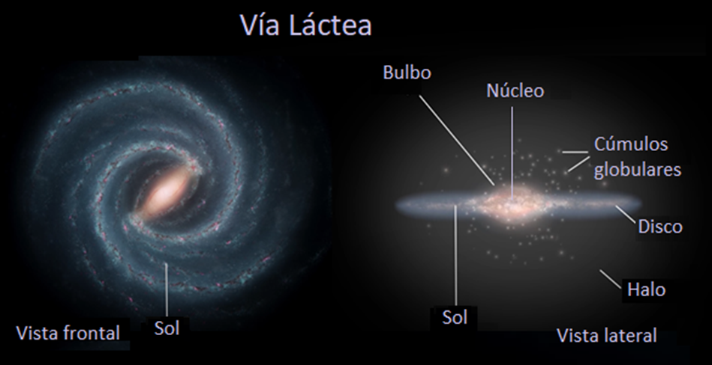

El halo es una estructura esferoidal que envuelve los demás componentes de la galaxia, en esta región la concentración de estrellas es muy baja, son estrellas muy viejas; también se han identificado nubes de gas y polvo interestelar. Es una región en la que no hay formación de estrellas.

Los cúmulos globulares son agrupaciones de estrellas que forman una especie de globos llenos de millones de estrellas tan antiguas que son como reliquias de la formación galáctica. Suponen que se formaron cuando la galaxia era aún una gran nube de gas que colapsaba y se iba aplanando cada vez más.

Los objetos contenidos en el halo no realizan el mismo movimiento de rotación del disco, aunque gira con lentitud. Otra característica del halo es la presencia de gran cantidad de materia oscura.

La materia oscura no puede ser observada directamente, aparentemente no hay estrellas, pero se dedujo su existencia a partir de la observación de anomalías en la rotación galáctica.

Una gran parte de la masa del halo galáctico está en forma de materia oscura. Este material no se detecta por la observación de la radiación electromagnética. Los científicos han inferido su existencia por los efectos que produce en los objetos que sí se pueden observar directamente. Se ha estimado que la materia oscura de la galaxia constituye el 88% de la masa total.

Otra de las partes a la que los científicos y aficionados a la astronomía les gusta observar es el disco, que tiene poco espesor en relación con su diámetro. En esta región se acumula la mayor cantidad de estrellas de la galaxia, principalmente estrellas jóvenes. Observa la siguiente imagen para identificar las diversas partes de la galaxia.

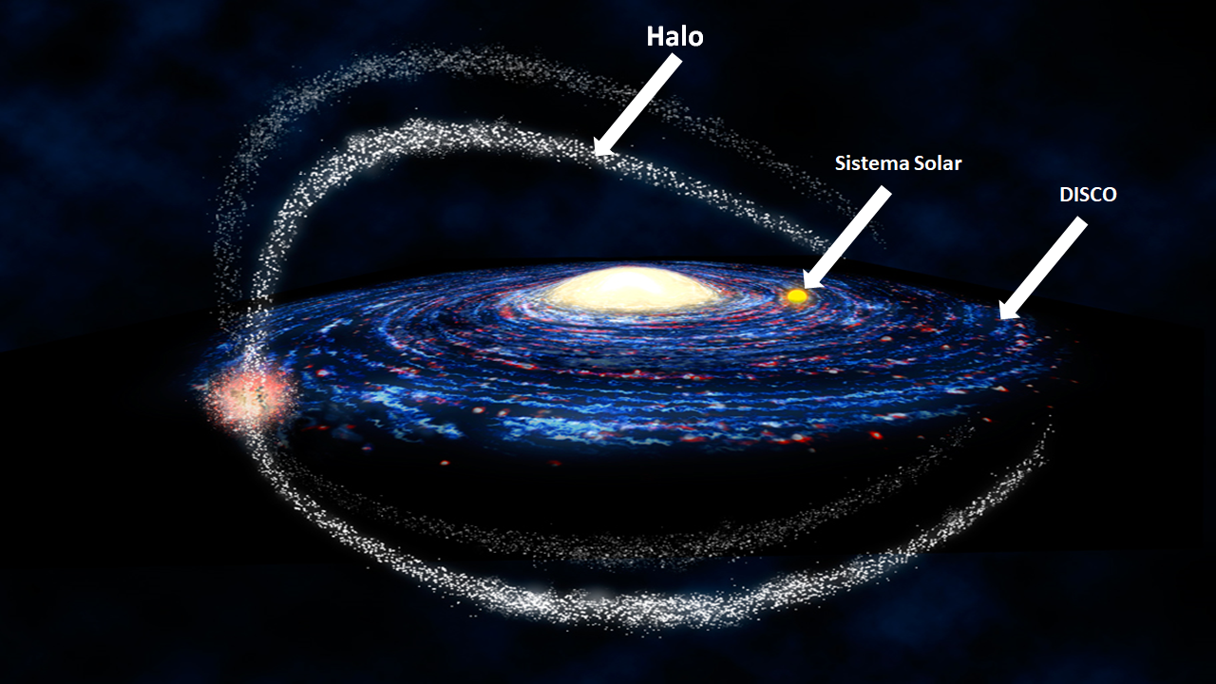

La franja iluminada que se ve en la noche corresponde al disco visto de perfil, como si fuera la parte lateral o canto de una moneda.

El disco es la región de la galaxia que más gas contiene y es ahí donde se dan los complejos procesos de formación estelar, esto es, el nacimiento de estrellas. Lo más característico del disco son los brazos espirales, cuyo número se encuentra en debate, algunos de los cuales son Perseo, Orión y Sagitario.

Los brazos son regiones densas, pero no son estructuras sólidas, ya que están formadas por gas, polvo y miles de millones de estrellas calientes y luminosas, lo que hace que los brazos resalten y sean prominentes.

El brillo en ellos es mayor porque es allí donde se encuentran las estrellas gigantes azules de gran luminosidad y alta temperatura. Estas estrellas son de corta vida, nacen y mueren en el brazo espiral, por lo que se les utiliza como excelentes marcadores de su posición. También se localiza un gran número de estrellas de edades intermedias como el Sol.

En los brazos espirales han detectado nubes irregulares de hidrógeno ionizado, originadas precisamente por el viento estelar que producen las gigantes azules. Estas nubes son altamente energéticas, pues emiten radiación ultravioleta o en otras frecuencias más cortas.

Las estrellas del disco orbitan en torno al centro de la galaxia como lo hace el Sol. Asimismo, las nubes de gas y polvo giran alrededor del centro, y con ese movimiento se delinean los brazos.

Estudios recientes muestran que nuestra galaxia es atípica debido a que en los últimos 10,000 millones de años no ha ocurrido ninguna fusión importante con otra galaxia; además, se han formado estrellas de manera constante y la evolución del sistema ha sido tranquila, a diferencia de lo que ha sucedido con numerosas galaxias espirales como Andrómeda, las cuales han aumentado su tamaño y masa debido a la absorción de otras galaxias menores.

Por medio de mediciones del telescopio espacial Hubble se ha identificado el movimiento de la galaxia de Andrómeda hacia la Vía Láctea, como efecto de la atracción gravitacional entre las dos galaxias.

Los científicos señalan que es posible que en algunos miles de millones de años se fusione la Vía Láctea con Andrómeda y formen una galaxia mayor.

El centro o núcleo de la galaxia, es la zona con mayor densidad de estrellas. Tiene una forma esferoidal achatada y gira como un sólido rígido.

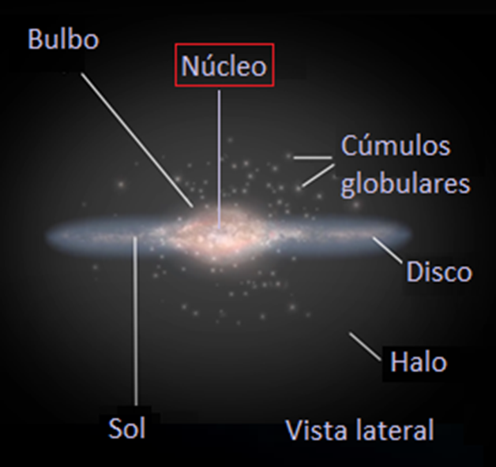

La mayor parte del núcleo se oculta tras nubes de polvo que impiden su observación con telescopios ópticos; sin embargo, se ha registrado radiación por medio de mecanismos como celdas fotoeléctricas, filtros infrarrojos y radiotelescopios; estos estudios indican la presencia de objetos compactos cerca del centro, posiblemente restos de estrellas o un enorme agujero negro.

Suponen que debe haber un gran agujero negro de unas 2.6 millones de masas solares, al que denominaron Sagitarius A o Sagitario A. Su detección la infirieron con base en el efecto de la atracción gravitacional en estrellas cercanas que giraban en torno a un punto oscuro, a más de 1,500 km/s. Se estima que el núcleo tiene una densidad de 20,000 millones de masas solares, y su luminosidad corresponde a 5,000 millones de veces la del Sol.

Rodeando el núcleo hay un bulbo o protuberancia central que sobresale del disco plano de la galaxia. Con base en las observaciones, se sabe que está formado por una variedad de estrellas, muy masivas y viejas como las gigantes rojas, aunque también hay estrellas de baja masa y otras que emiten rayos X. En cualquier caso, las estrellas se encuentran en las etapas finales de su existencia, esto quiere decir que en esa región no hay estrellas jóvenes.

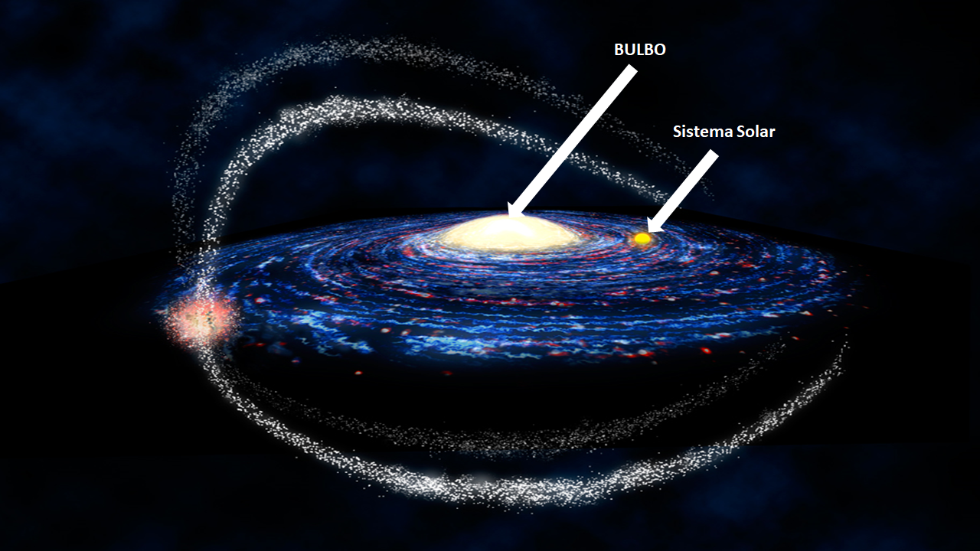

En la observación de la Vía Láctea, a simple vista suponen que la parte más iluminada corresponde al núcleo de la galaxia. La región central de la Vía Láctea y el halo están compuestos por estrellas antiguas que se encuentran en etapas avanzadas de su evolución, como las rojas.

En el disco, surgiendo de los lados opuestos de la región central, están los brazos espirales, que contienen una gran población de las estrellas más jóvenes, blancas y azules, junto con mucho polvo interestelar y gas. En los brazos hay nebulosas en las cuales se están formando nuevas estrellas. Uno de los brazos pasa por las proximidades del Sol e incluye a la gran Nebulosa de Orión.

En los últimos años, la física ha progresado considerablemente con relación al estudio de la gravitación y las partículas que forman a los átomos. Asimismo, el progreso en la tecnología relacionada con los sistemas electrónicos y computacionales, los satélites artificiales, las técnicas radioastronómicas, los diferentes telescopios, la fotografía, así como los diversos instrumentos que captan la gama de radiación electromagnética han permitido contar con más información acerca de los fenómenos físicos que ocurren en el universo.

Sin embargo, los astrónomos señalan que falta mucho por investigar acerca de nuestra galaxia, acerca de la materia oscura, la composición y la estructura del núcleo galáctico, el origen de la galaxia, entre otras muchas incógnitas.

Es maravilloso contemplar la noche cerrada; el campo abierto y cielo despejado son una oportunidad para sentirse conmovido al observar semejante espectáculo, en el que la ciencia, la filosofía y el arte dan diferentes respuestas que amplían el conocimiento y el deseo ardiente de toda mente pensante.

Con esta información, has concluido la sesión. Si deseas saber más del tema, puedes consultar tu libro de texto de Física.

El reto de hoy:

Retoma las preguntas que se presentaron al inicio de la sesión y respóndelas:

- ¿De dónde proviene el nombre de “Vía Láctea”?
- ¿Qué forma tiene la Vía Láctea?
- ¿Cuáles son sus dimensiones?
- ¿Cómo es su estructura?

Además, si te es posible, investiga en otras fuentes sobre este tema, la Vía Láctea.

¡Buen trabajo!

Gracias por tu esfuerzo.

Para saber más:
Lecturas
https://libros.conaliteg.gob.mx/secundaria.html

